UNIVERSIDADE DE RIBEIRÃO PRETO

CENTRO DE CIÊNCIAS EXATAS, NATURAIS E TECNOLÓGICAS

SISTEMAS DE INFORMAÇÃO

RAUL FELIPE DE MELO

SISTEMA DE GESTÃO PARA VENDEDORES AUTÔNOMOS

Ribeirão Preto

2016

RAUL FELIPE DE MELO

SISTEMA DE GESTÃO PARA VENDEDORES AUTÔNOMOS

Projeto de Conclusão de Curso apresentado ao Centro de Ciências Exatas, Naturais e Tecnológicas da Universidade de Ribeirão Preto como parte dos requisitos para obtenção do grau de bacharel em Sistemas de Informação.

Ribeirão Preto

2016

**FOLHA DE APROVAÇÃO**

816587 – Raul Felipe de Melo

Sistema de Gestão para Comerciantes Autônomos

Projeto de Conclusão de Curso apresentado ao Centro de Ciências Exatas, Naturais e Tecnológicas da Universidade de Ribeirão Preto como parte dos requisitos para obtenção do grau de bacharel em Sistemas de Informação.

Aprovado em:

Banca Examinadora

Profa. Dra. Sandra Regina Costa Fantinato

Instituição: Universidade de Ribeirão Preto – UNAERP

Prof.

Instituição:

Prof.

Instituição:

**SUMÁRIO**

1. CONTEXTUALIZAÇÃO DA EMPRESA 7

1.1. OBJETIVO GERAL 7

1.2. OBJETIVOS ESPECÍFICOS 8

2. ANÁLISE DE NEGÓCIO 9

2.1. ESCOPO DE NEGÓCIO 9

2.2. DIAGRAMA DE USE CASE DE NEGÓCIO 11

2.3. DESCRIÇÃO DOS STAKEHOLDERS 14

2.4. DEFINIÇÃO DO PROBLEMA 15

2.5. CAUSAS RAÍZES DO PROBLEMA 15

2.6. LISTA DE RESTRIÇÕES 17

4. CRONOGRAMA PARA O DESENVOLVIMENTO 18

4.1. DESCRIÇÃO GERAL DO SISTEMA 18

4.2. PROPOSTA DE DESENVOLVIMENTO DO SISTEMA 19

4.3. FRONTEIRA SISTÊMICA 19

4.4. USE CASE DE SISTEMA 20

4.5. DIAGRAMA DE CLASSE 24

4.6. DIAGRAMA DE SEQUÊNCIA 26

5. MODELAGEM DO BANCO DE DADOS 36

5.1. MODELO ENTIDADE RELACIONAMENTO (MER) 36

5.1.1. O banco de dados Firebase Realtime Database 36

5.1.2. O modelo entidade-relacionamento (MER) e o NoSQL 37

5.2. DIAGRAMA ENTIDADE RELACIONAMENTO (DER) 38

6. STORY BOARD 39

7. CRONOGRAMA PARA O DESENVOLVIMENTO 47

REFERÊNCIAS BIBLIOGRÁFICAS 48

**LISTA DE FIGURAS**

Figura 1. Use Case de Negócio 13

Figura 2. Diagrama de Causa e Efeito 18

Figura 3 - Fronteira Sistêmica 22

Figura 4 - Use Case de Sistema 23

Figura 5 - Diagrama de Classe 27

Figura 6 - Diagrama de Sequência: Consultar Pedidos 29

Figura 7 - Diagrama de Sequência: Consultar Carteira 30

Figura 8 - Diagrama de Sequência: Efetivar Contas à Pagar 31

Figura 9 - Diagrama de Sequência: Efetivar Recebimento 32

Figura 10 - Diagrama de Sequência: Login no Sistema 33

Figura 11 - Diagrama de Sequência: Cadastro de Pedido de Compra 34

Figura 12 - Diagrama de Sequência: Gerar de Pedido de Venda 35

Figura 13 - Diagrama de Sequência: Extração de Relatórios 37

Figura 14 - Exemplo de documento objeto JSON gravado em um banco de dados NoSQL 38

Figura 15 - Exemplo de relacionamento entre coleções 39

Figura 16 - Tela: Login 41

Figura 17 - Tela: Login com o Google 41

Figura 18 - Tela: Dashboard (principal) 42

Figura 19 - Tela: Dashboard - Menu de cadastro 42

Figura 20 - Tela: Dashboard - Menu de sessão 43

Figura 21 - Tela: Clientes 43

Figura 22 - Tela: Carteira de Cliente 1/3 44

Figura 23 - Tela: Carteira de Cliente 2/3 44

Figura 24 - Tela: Carteira de Cliente 3/3 45

Figura 25 - Tela: Cadastrar Cliente 45

Figura 26 - Tela: Editar Cliente 46

Figura 27 - Tela: Fornecedores 46

Figura 28 - Tela: Pedido de Compra 47

Figura 29 - Tela: Cadastrar Pedido de Compra 1/2 47

Figura 30 - Tela: Cadastrar Pedido de Compra 2/2 48

**LISTA DE SIGLAS**

SGBD Sistema Gerenciador de Banco de Dados

SQL *Structured Query Language*

Web Sinônimo de Internet

JS JavaScript

HTML *Hypertext Markup Language*

CSS *Cascading Style Sheets*

PWA *Progressive Web Apps*

App aplicativo

1. CONTEXTUALIZAÇÃO DA EMPRESA

A empresa alvo deste projeto possui apenas duas pessoas, uma comerciante autônoma, vendedora de roupas e acessórios que atua no ramo há 25 anos e sua filha que está iniciando no ramo de vendas. Por se tratar de uma microempresa, ambas cuidam de todas as áreas, desde as vendas, contas a pagar, contas a receber e até mesmo as compras de mercadorias. Seus clientes são pessoas físicas que as solicitam uma visita residencial para a apresentação das mercadorias trazidas de outras cidades, como por exemplo São José do Rio Preto/SP, Goiânia/GO, entre outras.

Nas viagens de compra de mercadoria, quase todas as negociações são feitas através de cheques pré-datados e todo o controle de datas de pagamentos e valores são feitos através de anotações em cadernos que são trocados anualmente.

No processo de venda, é feito uma apresentação de mercadorias ao cliente. No ato da venda, a vendedora cria uma ficha cadastral, onde são anotadas informações básicas para contato e identificação do cliente e informações gerais sobre as vendas realizadas, como a quantidade total da compra e as parcelas com suas respectivas datas de pagamento.

Diariamente, três informações são consultadas para iniciar o dia de trabalho. A primeira é identificar quais são os pagamentos a serem efetuados no dia. A segunda é levantar a relação de clientes que estão pendentes de pagamento para que então, seja feito contato e o recebimento. Por último, é analisar quais clientes que estão próximos de quitar suas dívidas e fazer contato para o agendamento de uma nova visita e venda.

Assim, o sistema deverá proporcionar um controle dos pagamentos e recebimentos, bem como exibir ao usuário todas as informações importantes para o início das atividades de forma automatizada, otimizando o tempo gasto nas tarefas manuais.

## OBJETIVO GERAL

O objetivo deste projeto é criar um sistema de informação para uma empreendedora autônoma no seguimento de venda de roupas e acessórios.

## OBJETIVOS ESPECÍFICOS

Os objetivos específicos são:

* Controlar a compra de mercadorias;
* Manter um cadastro de todas clientes;
* Cadastrar pedidos de vendas;
* Controlar contas a receber;
* Controlar prospecção das vendas;
* Implementar no sistema o acesso por perfis de usuário;
* Disparar e-mail list e mensagens para smartphones

1. ANÁLISE DE NEGÓCIO

## ESCOPO DE NEGÓCIO

O trabalho é feito por duas pessoas. O (A) comerciante acompanha as tendências da moda através das mídias sociais, televisão, revistas e encartes enviados pelas lojas para obter as atualizações das novidades e potencial comercial para seu público alvo. Com essas referências em mente, o primeiro passo é a compra das mercadorias.

O (A) vendedor (a) entra em contato com uma agência que realiza viagens para cidades que possuam um centro comercial atacadista e consulta as datas previstas para as viagens por cidades. Cada cidade possui um tipo específico de mercadorias, assim, caso o (a) vendedor (a) não tenha experiência com compras, ele pode consultar o representante da agência, que informará o destino que melhor atenderá suas necessidades e passar informações sobre condições de pagamento dos locais.

No dia da viagem, o (a) vendedor (a) se dirige ao local onde o ônibus sairá e partem rumo a cidade destino. Chegado ao destino, (o) a vendedor (a) assiste desfiles de modas e consome a divulgação das mercadorias feitas por cada loja, afim de fazer uma breve apresentação de quais mercadorias estão disponíveis para compra. Na loja, a vendedora analisa as mercadorias e efetiva a compra das peças que lhe interessaram, no mínimo 6 (seis) ou mais peças, por se tratar de lojas atacadistas. É combinado com o (a) vendedor (a) da loja, o valor total, o desconto e a forma de pagamento, que podem ser à vista, cartão de crédito parcelado ou cheques pré-datados.

As viagens têm duração de 1 ou 2 dias, variando conforme a agência e/ou destino escolhidos. No retorno, (o) a vendedor (a) organiza-se para fazer o controle e separação de toda mercadoria adquirida.

O primeiro passo é a organização das mercadorias para facilitar a marcação de preços, separando as mercadorias em grupos definidos por loja ou por marca. Após a organização física, o (a) vendedor (a) anota peça a peça o tipo da mercadoria, por exemplo, calça, blusa, vestido, seu preço de custo e de venda em um caderno. A anotação do preço acontece tanto no caderno, quanto em sua etiqueta, para facilitar a visualização do mesmo na hora da venda. Após esse processo, as mercadorias são separadas por tamanho (P, M, G, etc.) e guardadas em sacolas.

No processo seguinte, no mesmo caderno onde foram anotados os valores de cada mercadoria, é feita a somatória do valor total investido e do valor total a ser vendido. Caso as mercadorias tenham sido adquiridas por cheque pré-datado, é anotado o valor do cheque e a data a ser pago. Esses dados servirão de consulta para as contas a pagar por dia.

Terminado o processo de organização e separação das mercadorias, o (a) vendedor (a) entra em contato com a sua carteira de cliente, sempre priorizando os clientes que possuem maior credibilidade no histórico de pagamentos e compras. No contato, é informado que estão disponíveis novas mercadorias e caso o (a) cliente tenha interesse, é agendado a data e o local para que seja feita a apresentação.

Na data e hora combinada, o (a) vendedor (a) vai até o local escolhido pelo (a) cliente, que pode ser desde o local de trabalho ou sua própria casa, e apresenta as mercadorias de acordo com o tamanho do cliente. O (A) cliente assiste à apresentação e escolhe as peças que tem interesse em adquirir e a vendedora opina sobre como fazer combinações entre peças, combinação de cores, combinação do próprio estilo da pessoa com a roupa. O (A) cliente tem a possibilidade de experimentar a peça durante a visita.

No fim da visita, o cliente informa a vendedora quais as mercadorias que deseja adquirir. Caso seja um cliente novo, a vendedora pega uma pasta com as fichas de todos os clientes e cria uma nova ficha que contém informações básicas para o contato, como o nome completo, telefones para contato, endereço. Caso seja um cliente já antigo, a vendedora procura a ficha deste cliente na pasta para fazer as anotações da compra. Em seguida, a vendedora soma o total e informa o cliente quais as condições disponíveis de pagamento. Essas, podem ser à vista ou à prazo (30/60/90 dias) no cheque ou na caderneta. Após o cliente escolher a forma de pagamento, é anotado em sua ficha as datas e o valor de cada parcela, junto com o valor total da compra.

Uma das condições mais usadas como condição de pagamento é o fiado. Esse método é baseado na confiança, ou seja, a cliente faz a compra, divide o valor total em no máximo 4 meses e informa o dia que poderá pagar a parcela. Na data informada, a vendedora entra em contato com a cliente para fazer o recebimento. O controle é todo feito através da ficha da cliente.

Logo, todos os dias pela manhã a vendedora consulta as fichas de cada cliente para verificar se há recebimentos a serem feitos naquele dia. Caso haja, é feito um contato com a mesma, que diz se a vendedora pode ou não fazer o recebimento. Caso a cliente não tenha dinheiro naquele dia, é agendado para uma nova data, substituindo a data anotada pela data informada pela cliente.

* 1. DIAGRAMA DE *USE CASE* DE NEGÓCIO

O diagrama de *use case* de negócio, tem como objetivo fornecer uma visão de como é o processo atual de trabalho. Na figura 1, temos a representação visual destes fluxos e suas interações com os atores.

Figura 1. *Use Case* de Negócio



Fonte: Autoria própria

Quadro 1. *Use Case* de Negócio: Agendar Viagem

|  |  |
| --- | --- |
| **Use Case de Negócio:** | Agendar Viagem |
| **Ator (es):** | Agente de Viagem e Vendedor (a) |
| **Descrição:** | Neste processo, é agendado a viagem para compra das mercadorias. |

Quadro 2. *Use Case* de Negócio: Comprar Mercadorias

|  |  |
| --- | --- |
| **Use Case de Negócio:** | Comprar Mercadorias |
| **Ator (es):** | Fornecedor e Vendedor (a) |
| **Descrição:** | Neste processo, é feito a escolha e aquisição das mercadorias por lojas atacadistas. |

Quadro 3. *Use Case* de Negócio: Organizar Mercadorias

|  |  |
| --- | --- |
| **Use Case de Negócio:** | Organizar Mercadorias |
| **Ator (es):** | Vendedor (a) |
| **Descrição:** | Neste processo, é feita toda a organização das mercadorias adquiridas, as preparando para a venda. |

Quadro 4. *Use Case* de Negócio: Anotar Preço nas Mercadorias

|  |  |
| --- | --- |
| **Use Case de Negócio:** | Anotar Preços nas Mercadorias |
| **Ator (es):** | Vendedor (a) |
| **Descrição:** | Neste processo, é calculado e anotado o preço de venda de na etiqueta de cada mercadoria. |

Quadro 5. *Use Case* de Negócio: Consultar Contas à Pagar

|  |  |
| --- | --- |
| **Use Case de Negócio:** | Consultar Contas a Pagar |
| **Ator (es):** | Vendedor (a) |
| **Descrição:** | Neste processo, é consultado o caderno com as anotações de todos os pagamentos de cheques ou fornecedores que devem ser realizados. |

Quadro 6. *Use Case* de Negócio: Pagar Contas

|  |  |
| --- | --- |
| **Use Case de Negócio:** | Pagar Contas |
| **Ator (es):** | Vendedor (a) |
| **Descrição:** | Neste processo, é feito o pagamento dos cheques ou fornecedores. |

Quadro 7. *Use Case* de Negócio: Consultar Contas à Receber

|  |  |
| --- | --- |
| **Use Case de Negócio:** | Consultar Contas a Receber |
| **Ator (es):** | Vendedor (a) |
| **Descrição:** | Neste processo, é consultado o caderno com as fichas das clientes e verificado se há recebimentos a serem feitos no dia. |

Quadro 8. *Use Case* de Negócio: Ligar para o Cliente

|  |  |
| --- | --- |
| **Use Case de Negócio:** | Ligar para o Cliente |
| **Ator (es):** | Vendedor (a) e Cliente |
| **Descrição:** | Neste processo, é feito um contato para o agendamento de uma visita ao cliente para fazer o recebimento ou uma exibição/venda das mercadorias. |

Quadro 9. *Use Case* de Negócio: Visitar Cliente

|  |  |
| --- | --- |
| **Use Case de Negócio:** | Visitar Cliente |
| **Ator (es):** | Vendedor (a) e Cliente |
| **Descrição:** | Neste processo, o (a) vendedor (a) vai até o local escolhido pelo cliente na hora e data marcadas. |

Quadro 10. *Use Case* de Negócio: Fazer Recebimento

|  |  |
| --- | --- |
| **Use Case de Negócio:** | Fazer Recebimento |
| **Ator (es):** | Vendedor (a) e Cliente |
| **Descrição:** | Neste processo, o (a) vendedor (a) recolhe o dinheiro do pagamento pendente por parte do cliente e da baixa na ficha. |

Quadro 11. *Use Case* de Negócio: Dar baixa de pagamento na ficha do cliente

|  |  |
| --- | --- |
| **Use Case de Negócio:** | Dar baixa do pagamento na ficha do cliente |
| **Ator (es):** | Vendedor (a) e Cliente |
| **Descrição:** | Neste processo, o (a) vendedor (a) marca um "ok" ao lado da parcela que o cliente está pagando. |

Quadro 12. *Use Case* de Negócio: Mostrar Mercadorias

|  |  |
| --- | --- |
| **Use Case de Negócio:** | Mostrar Mercadorias |
| **Ator (es):** | Vendedor (a) e Cliente |
| **Descrição:** | Neste processo, o (a) vendedor (a) apresenta as mercadorias que sejam compatíveis com o tamanho do cliente, fazendo as combinações e auxiliando na experimentação das peças. |

Quadro 13. *Use Case* de Negócio: Realizar Venda

|  |  |
| --- | --- |
| **Use Case de Negócio:** | Realizar Venda |
| **Ator (es):** | Vendedor (a) e Cliente |
| **Descrição:** | Neste processo, o (a) cliente o (a) vendedor (a) quais as peças que ele vai comprar e o (a) vendedor (a) começa a organizar e guardar as mercadorias de volta na sacola. |

Quadro 14. *Use Case* de Negócio: Anotar Venda na Ficha do Cliente

|  |  |
| --- | --- |
| **Use Case de Negócio:** | Anotar Venda na Ficha do Cliente |
| **Ator (es):** | Vendedor (a) e Cliente |
| **Descrição:** | Neste processo, o (a) cliente informa o (a) vendedor (a) qual a condição de pagamento que vai querer e o (a) vendedor (a) anota na ficha do (a) cliente o valor da parcela e as datas para o recebimento. |

* 1. DESCRIÇÃO DOS *STAKEHOLDERS*

O termo *Stakeholder* se refere a uma pessoa ou grupo de pessoas interessadas em uma empresa, negócio ou indústria. Assim, o *Stakeholder* da empresa é a própria fundadora.

## DEFINIÇÃO DO PROBLEMA

Baseado no escopo de negócio, pode-se afirmar que o problema é a ineficiência no controle de todas as atividades pertinentes ao trabalho do (a) comerciante, atualmente serem feitas em papeis e caderno. Essa atitude apesar de ter sido adotada há muito tempo, possibilita as chances de alguma falha no processo acontecer, como por exemplo perda de dados de clientes ou de pagamentos a serem feitos, e também diminui de forma significativa a capacidade de analisar precisamente o histórico de venda para tomadas de decisão.

## CAUSAS RAÍZES DO PROBLEMA

A figura 2, mostra o diagrama de Ishikawa (Causa e Efeito) do negócio. Nele, temos como ponto central a dificuldade no gerenciamento das vendas e os problemas causadores de tal.

O ambiente se trata do meio ambiente do dia-a-dia de trabalho da vendedora. Nela, é possível notar que a mesma trabalha a maior parte do tempo no carro, ou seja, se locomovendo para o local de venda escolhido pela cliente.

O método mostra as metodologias de trabalho escolhidas pela vendedora no processo atual, onde os cálculos de contas a pagar, receber, dos pedidos de venda, pedidos de compra e todo o fluxo restante do processo, é anotado em papeis e cadernos de forma manual. O que proporciona uma dificuldade na manutenção e organização dos documentos.

No problema relacionado a maquinário, é exibido ao difícil acesso à tecnologia por parte da vendedora, na qual não possui um *tablet* nem um computador de mesa nem *notebook* para fazer seus controles. Associado a esse fator, também temos a pouca familiaridade da mesma com esse tipo de tecnologia.

Figura 2. Diagrama de Causa e Efeito

Diagrama de causa e efeito (Ishikawa)

Fonte: Autoria Própria

* 1. LISTA DE RESTRIÇÕES

A lista de restrições tem como objetivo fornecer informações sobre os requisitos gerais para o desenvolvimento do sistema. O quadro 15 tem como objetivo prover essa visão.

Quadro 15 - Lista de Restrições

|  |  |  |
| --- | --- | --- |
| **Restrição** | **Descrição** | **Motivo** |
| Linguagem de Programação – *Client*-*side* (*Front*-*end*) | JavaScript, HTML5, CSS3, React | O React foi escolhido pela alta performance e capacidade de componentização de elementos. Por ele ser apenas uma biblioteca, é possível usá-lo em várias tecnologias, logo, caso haja mudança na tecnologia futuramente, o código poderá ser reutilizado. JavaScript, HTML5 e CSS3 são linguagens *web*, as tornando fundamentais para a realização do projeto. |
| *Server-side (back-end)* | Firebase | O Firebase foi escolhido pois ele fornece uma abstração da implementação do servidor, ou seja, ele oferece um SGBD não relacional, autenticação, armazenagem de arquivos através de serviços web e na nuvem. Seu uso reduzirá eliminará a necessidade de desenvolver um serviço na parte do servidor. |
| Servidor *Web* | Hospedagem LocaWeb | Foi escolhido a Locaweb pela credibilidade da empresa e pelo valor de serviço prestado. |
| SGBD | NoSQL (Firebase) | Este é fornecido pelo próprio Firebase. |

1. CRONOGRAMA PARA O DESENVOLVIMENTO

## DESCRIÇÃO GERAL DO SISTEMA

O objetivo do sistema é oferecer ao vendedor e microempresário a possibilidade de ter um controle mais preciso de todo o seu fluxo de trabalho e também fornecer informações que facilitem na tomada de decisão. Em linhas gerais, a proposta é extinguir o uso de anotações manuais em papel, e trabalhar com as informações inseridas de forma inteligente.

O sistema terá um cadastro de clientes e fornecedores com as informações essenciais de cada um. Também terá um cadastro de pedido de compra, onde será informado o fornecedor, as mercadorias, o preço de custo e a porcentagem na qual será usada para projetar automaticamente o preço de venda. O produto poderá ser cadastrado tanto pela tela de pedido de compra, quanto pela tela de produto, devendo ser inseridas informações inerentes ao mesmo.

Também deverá possuir um cadastro de pedidos de venda, onde será selecionado a qual cliente a venda se refere, selecionar a mercadoria que está sendo vendida, calculando automaticamente o preço total, de acordo com o valor estabelecido no pedido de compra, possibilitar a seleção da forma de pagamento e com isso, definir as datas e valores de pagamentos. Esses valores deverão ser salvos individualmente para cada cliente em sua carteira.

Cada cliente deverá ter uma carteira digital, onde poderá ser definido um limite de crédito para o cliente, bem como informar o histórico de compras e pagamentos efetuados ou pendentes do cliente.

O sistema fornecerá relatórios que informarão ao vendedor as contas à pagar e à receber do dia. Também deverá possuir uma agenda onde será possível ver essas mesmas informações, mas, em formato de calendário. Além disso, deverá gerar um relatório de vendas por semana, mês ou ano, dando a possibilidade de comparar os meses e de venda e os mesmos períodos em diferentes anos.

O sistema fará também a emissão de relatório de inadimplência e atrasos, mostrando quais os clientes devedores de forma ranqueada (maior para o menor ou menor para o maior), bem como exibir o valor total da receita pendente de recebimento.

* 1. PROPOSTA DE DESENVOLVIMENTO DO SISTEMA

A proposta é desenvolver o sistema Web, baseado nas tecnologias React. O React é um *framework*, desenvolvido pelo time de desenvolvimento do Facebook com o intuito de componentizar aplicações web. Seu desenvolvimento é feito através da linguagem de programação JavaScript (JS), junto com o padrão Web, HTML (*Hypertext Markup Language*) para marcação e estruturação das informações e CSS (*Cascading Style Sheet*) para dar estilo aos elementos.

O sistema será pensado utilizando o conceito de PWA (*Progressive Web Apps*), ou seja, uma aplicação *web*, mas feita pensando em dispositivos móveis (*smartphones* e *tablets*), na qual gera uma experiência ao usuário de ao abrir o site, ter a sensação de utilizar um app nativo.

No que se refere à estrutura de servidor e banco de dados, será utilizado o serviço do Google chamado Firebase. A proposta do Firebase é fornecer um back-end como serviço (*Back-end as a Service* - BaaS), ou seja, eles fornecem um servidor preparado com banco de dados, serviço de armazenamento de arquivos e autenticação, tudo através de API Rest (*Representation State Transfer*), que, utiliza o protocolo HTTP (*Hypertext Transfer Protocol*) para fazer operações como obtenção, inserção, alteração e deleção de dados, usando objetos JSON (JavaScript *Object Notation*).

O sistema de banco de dados utilizado pelo Firebase é um banco de dados NoSQL (*Not Only Structure Query Language*), ou seja, não relacional. Bancos de dados não relacionais são baseados apenas em documentos, e com isso, não possuem relacionamento entre os documentos, tão pouco validações de chaves primarias ou estrangeiras. Assim, o foco deste tipo de banco de dados fica em escalabilidade e o armazenamento de grandes massas de dados. Logo, uma vez que esses documentos estão em formato de objetos JavaScript o custo de armazenagem de dados cai consideravelmente. Com esse comportamento, toda a responsabilidade da integridade dos dados para o banco de dados fica por conta da aplicação que o utiliza.

* 1. FRONTEIRA SISTÊMICA

Na figura abaixo, é exibido a interação dos atores com o sistema, onde, esse será acessado tanto pelo vendedor (a), quanto pelo seu cliente. Todas as consultas de dados e autenticação serão feitas por um sistema paralelo ao sistema, o Firebase.

Figura 3 - Fronteira Sistêmica

Fronteira Sistêmica

Fonte: Autoria Própria

## *USE CASE* DE SISTEMA

A figura 4 exibe o *Use Case* (Caso de Uso) de Sistema, no qual estão exibidas a proposta de interação entre os atores e os fluxos das principais operações.

Figura 4 - Use Case de Sistema

Use Case de Sistema

Fonte: Autoria própria

Quadro 16 - *Use Case* de Sistema: Gerar Pedido de Venda

|  |  |
| --- | --- |
| **Use Case de Sistema:** | Cadastrar Venda |
| **Ator (es):** | Vendedor (a) |
| **Descrição:** | Nessa tela do sistema, o vendedor (a) poderá cadastrar um pedido de venda, informando a qual cliente que se destina, as mercadorias, quantidades, valores, somatório do total e a forma de pagamento. Caso seja parcelado, o sistema informará quais as datas de pagamento. |

Quadro 17 - *Use Cas*e de Sistema: Gerar pedido de Compra

|  |  |
| --- | --- |
| **Use Case de Sistema:** | Cadastrar Compra |
| **Ator (es):** | Vendedor (a) |
| **Descrição:** | Nesta tela, o vendedor (a) poderá cadastrar um pedido de compra, selecionando de qual fornecedor (loja) aquela compra se fere, a data da compra, o valor, a forma e condições de pagamento, os produtos e a margem de lucro que seja calculada em cima de cada produto. |

Quadro 18 - *Use Case* de Sistema: Cadastrar Fornecedor

|  |  |
| --- | --- |
| **Use Case de Sistema:** | Cadastrar Fornecedor |
| **Ator (es):** | Vendedor (a) |
| **Descrição:** | Nesta tela, o vendedor (a) poderá cadastrar o fornecedor, informando todas as informações básicas do mesmo. |

Quadro 19 - *Use Case* de Sistema: Cadastrar Cliente

|  |  |
| --- | --- |
| **Use Case de Sistema:** | Cadastrar Cliente |
| **Ator (es):** | Vendedor (a) |
| **Descrição:** | Nesta tela, o (a) vendedor (a) poderá cadastrar o cliente com as informações básicas e essências para contato e cobrança. |

Quadro 20 - *Use Case* de Sistema: Cadastrar Produto

|  |  |
| --- | --- |
| **Use Case de Sistema:** | Cadastrar Produto |
| **Ator (es):** | Vendedor (a) |
| **Descrição:** | Nesta tela, o (a) vendedor (a) poderá cadastrar o produto, informando qual seu fornecedor e as informações que o qualifiquem. |

Quadro 21 - *Use Case* de Sistema: Consultar Pedidos de Compra

|  |  |
| --- | --- |
| **Use Case de Sistema:** | Consultar Pedidos de Compra |
| **Ator (es):** | Vendedor (a) |
| **Descrição:** | Nesta tela, o (a) vendedor (a) poderá consultar todos os pedidos de compra filtrando por fornecedor ou período. |

Quadro 22 - *Use Case* de Sistema: Consultar Pedidos de Venda

|  |  |
| --- | --- |
| **Use Case de Sistema:** | Consultar Pedidos de Venda |
| **Ator (es):** | Vendedor (a) |
| **Descrição:** | Nesta tela, o (a) vendedor (a) poderá consultar todos os pedidos de venda, filtrando por cliente ou período. |

Quadro 23 - *Use Case* de Sistema: Consultar Relatórios

|  |  |
| --- | --- |
| **Use Case de Sistema:** | Consultar Relatórios |
| **Ator (es):** | Vendedor (a) |
| **Descrição:** | Nesta tela, o (a) vendedor (a) poderá retirar os relatórios analíticos e detalhado da sua operação. |

Quadro 24 - *Use Case* de Sistema: Consultar Carteira Digital

|  |  |
| --- | --- |
| **Use Case de Sistema:** | Consultar Carteira Digital |
| **Ator (es):** | Vendedor (a) e Cliente |
| **Descrição:** | Esta tela, poderá ser acessada tanto pelo (a) vendedor (a), quanto pelo cliente. Nela, será exibida as informações do cliente, como suas informações cadastrais. Também será exibida um histórico de pagamentos e compras, bem como os débitos pendentes. |

Quadro 25 *- Use Case* de Sistema: Autenticar No Sistema

|  |  |
| --- | --- |
| **Use Case de Sistema:** | Autenticar no Sistema |
| **Ator (es):** | Vendedor (a) e Cliente |
| **Descrição:** | Para ter acesso à todas as informações do sistema, tanto o (a) vendedor (a), quanto o (a) cliente, farão uma autenticação no sistema. Essa, será disparada para o servidor da Google e retornará autorizando ou não a entrada do usuário. |

## DIAGRAMA DE CLASSE

O diagrama de classe tem como objetivo fornecer uma visão macro das principais classes do sistema e como elas se relacionam. A figura 5, mostra a estrutura básica das classes do sistema, desenhados especialmente para a linguagem de programação que será utilizada no desenvolvimento do sistema, o JavaScript.

Figura 5 - Diagrama de Classe

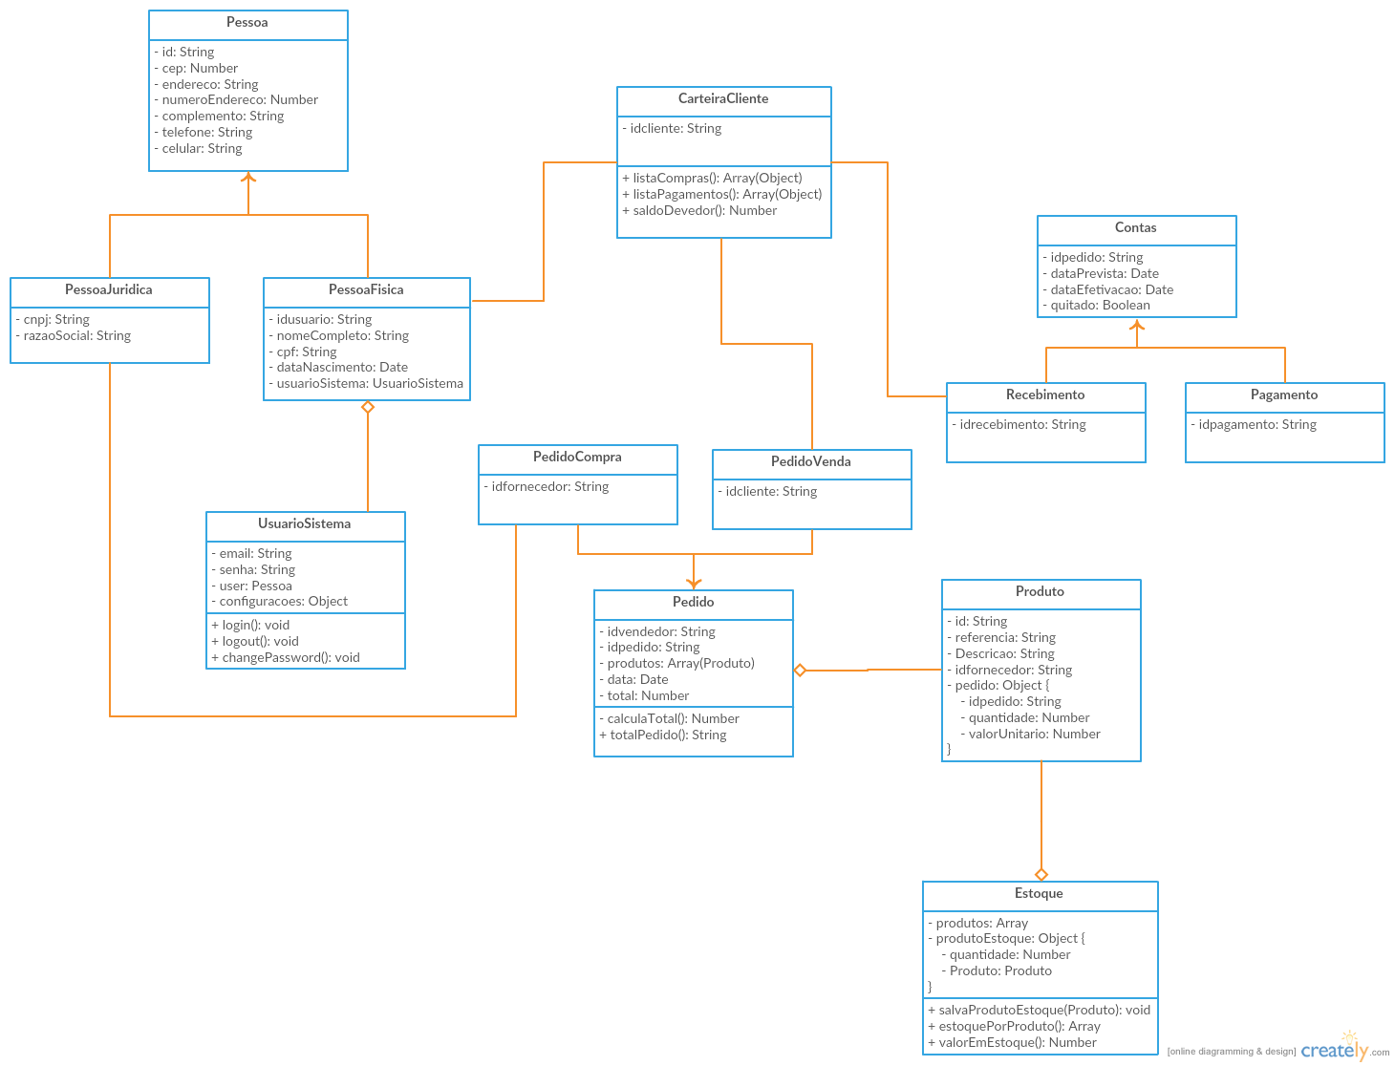

Fonte: Autoria própria

## DIAGRAMA DE SEQUÊNCIA

O diagrama de sequência tem como objetivo, exemplificar o trajeto de ações das principais interações do usuário com o sistema.

Na figura 6, é apresentado o fluxo da tela de consulta de pedidos. Inicialmente o usuário acessará o menu de pedidos e poderá escolher entre Pedidos de Compra e o Pedido de Venda.

Caso ele opte por pedido de Compra, ele selecionará a opção e será aberta uma tela com os pedidos de compra disponíveis dos últimos 15 dias. Ele terá uma opção de filtro de fornecedor, onde exibirá uma lista carregada com todos já cadastrados no sistema e ele poderá selecionar por exibir pedidos apenas de um fornecedor específico. Caso seja filtrado o fornecedor, o sistema fará uma busca no Firebase, que devolverá uma relação de pedidos cadastrados para o fornecedor em questão para os últimos 15 dias.

Caso ele escolha a tela Pedido de Venda, será exibido uma relação dos pedidos dos últimos 15 dias em ordem decrescente de data de todos os clientes e a opção de filtrar pedidos de um cliente em específico. Caso ele opte por realizar o filtro, o sistema fará uma consulta no Firebase e o mesmo retornará uma lista de todos os pedidos do cliente para os últimos 15 dias.

Figura 6 - Diagrama de Sequência: Consultar Pedidos

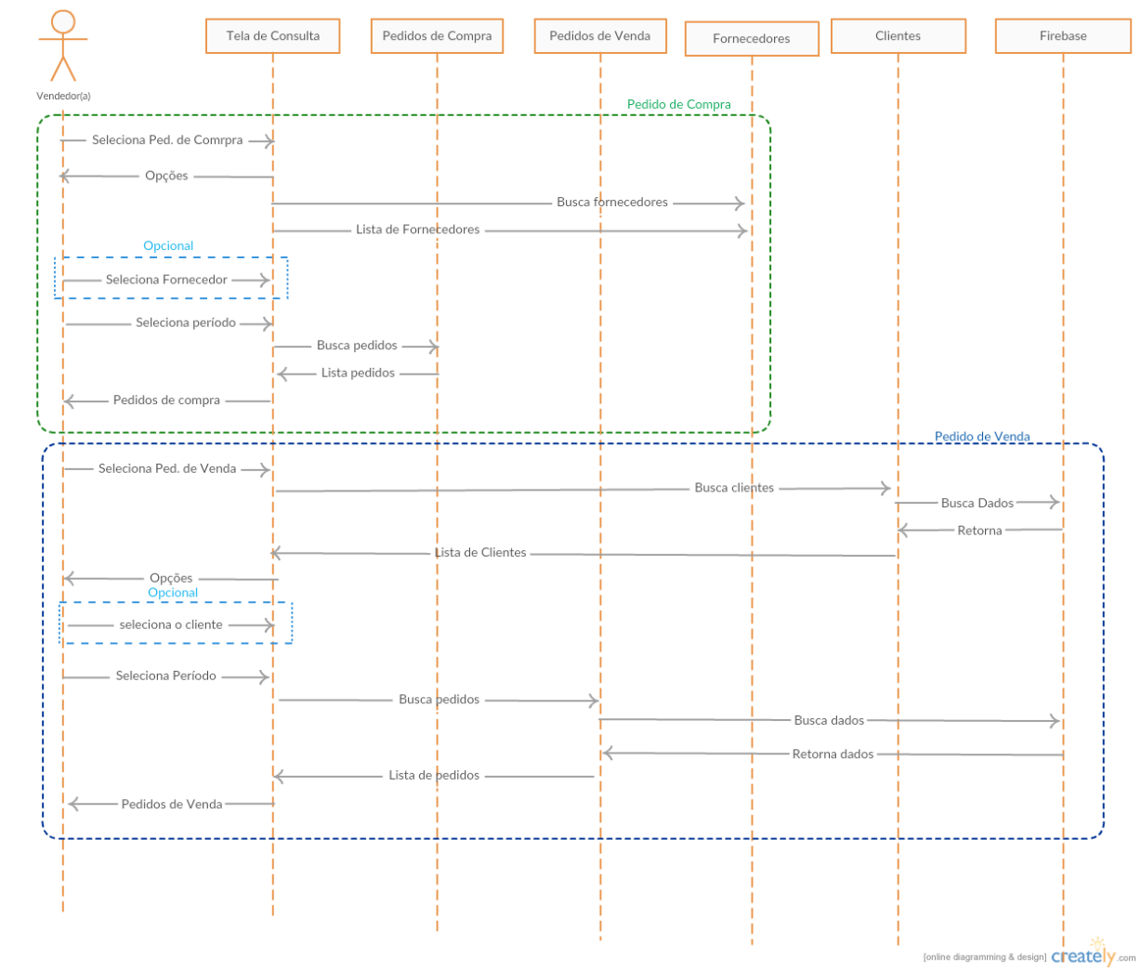

Fonte: Autoria própria

Na figura 7, está representado o fluxo da carteira digital, onde, poderá ser acessada tanto pelo cliente dono da carteira, quanto pelo (a) vendedor (a).

No caso do cliente, não haverá a opção de filtrar clientes, assim, será exibida todas as informações referentes ao seu histórico de compra, de pagamento, seu saldo atual e gráficos de consumo por período.

Quando o usuário do sistema for vendedor (a), ao acessar a tela, o sistema acessará o Firebase e buscará a relação de todos os clientes já cadastrados no sistema e será fornecido um filtro com essa relação. Quando o usuário selecionar o cliente, o sistema buscará no Firebase as informações desse cliente, como informações cadastrais, histórico de compra, histórico de pagamento e exibirá em painéis divididos e gráficos dinâmicos essas informações.

Figura 7 - Diagrama de Sequência: Consultar Carteira

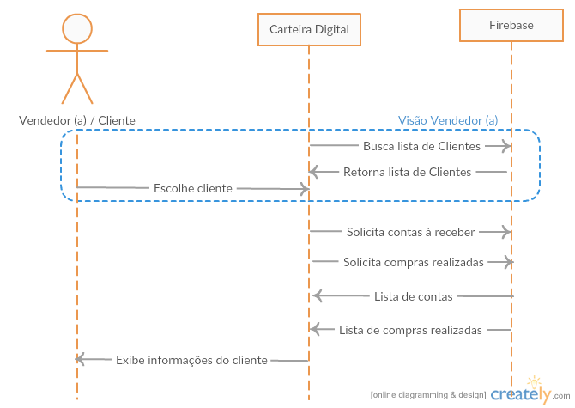

Fonte: Autoria própria

Na figura 8, é exibido o filtro do fluxo de efetivação de uma conta pendente de pagamento no sistema. O usuário (vendedor (a)) acessará a tela de contas à pagar, onde o sistema fará uma consulta no Firebase e retornará a lista das contas pendentes de pagamento do último mês em ordem crescente de vencimento.

O usuário poderá filtrar por uma conta específica, e somente essa será exibida no grid. Ao selecionar o menu de administração, o usuário confirmará o valor e o dia que a conta foi paga. Nesse momento, será enviado as informações para o Firebase, que desenvolverá uma mensagem de erro ou sucesso e esse pagamento passa a ter a classificação de PAGO no sistema.

Figura 8 - Diagrama de Sequência: Efetivar Contas à Pagar

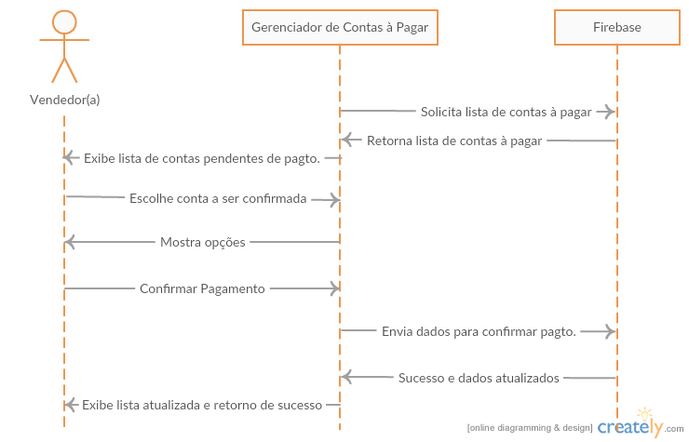

Fonte: Autoria própria

Na figura 9, é exibido o filtro do fluxo de efetivação de uma conta pendente de recebimento no sistema.

O usuário (vendedor (a)) acessará a tela de contas à receber, onde o sistema fará uma consulta no Firebase e retornará a lista das contas pendentes de recebimento do último mês em ordem crescente de vencimento e por cliente. Ele também poderá filtrar por uma conta específica, e somente essa será exibida no grid.

Ao selecionar o menu de administração da conta, o usuário confirmará o valor e o dia que a conta foi recebida. Nesse momento, será enviado as informações para o Firebase, que devolverá uma mensagem de erro ou sucesso e, caso sucesso, esse recebimento passa a ter a classificação de PAGO no sistema.

Figura 9 - Diagrama de Sequência: Efetivar Recebimento

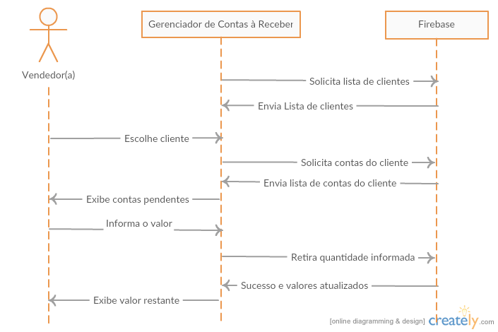

Fonte: Autoria própria

Na figura 10, é possível observar o fluxo de Login no sistema, onde, estará disponível tanto para o Cliente, quanto para o vendedor.

O usuário acessará a tela de Login digitará suas credenciais. O sistema pegará essas informações e consultará no Firebase se as mesmas são válidas.

Caso dê sucesso, o usuário será redirecionado para a tela de *home* (*Dashboard*) no sistema. Caso dê erro, o usuário receberá uma mensagem informando que as credenciais incorretas e o mesmo tentará fazer *Login* novamente.

Figura 10 - Diagrama de Sequência: Login no Sistema

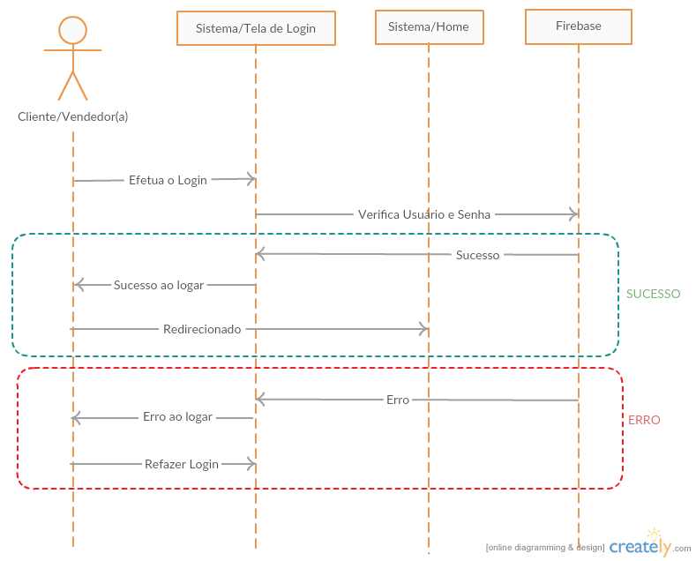

Fonte: Autoria própria

Na figura 11, é apresentado o fluxo de Pedido de Cadastro de Pedido de Compra.

Nesse momento, o usuário acessará a tela do sistema e preencherá um formulário com as informações gerais do pedido de compra, como por exemplo, para qual fornecedor se destina, quais os produtos, os valores de cada produto, a margem de lucro e as informações inerentes ao pedido.

Na seleção de produtos, caso o produto não esteja cadastrado na base, ele terá a opção de fazer um cadastro sem sair da tela, através de um formulário que será exibido em formato de *modal*.

Após o preenchimento de todas as opções, o usuário clicará em salvar e o sistema fará a captura de todas as informações digitadas e enviará para o Firebase. Caso o processo ocorra com sucesso, o usuário receberá uma mensagem de feedback e será redirecionado para a tela geral de Pedidos de Compra.

Figura 11 - Diagrama de Sequência: Cadastro de Pedido de Compra

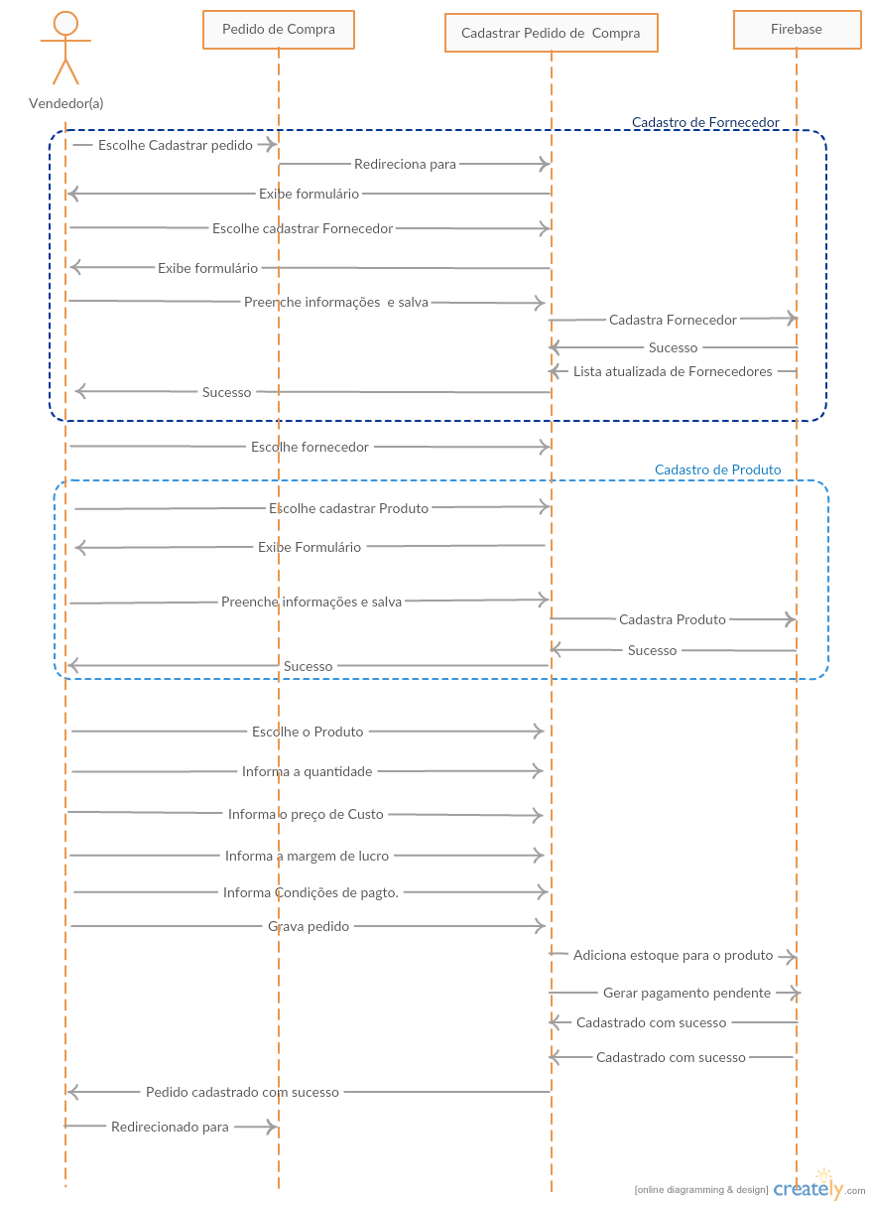

Fonte: Autoria própria

Na figura 12, é exibido o fluxo de Gerar de Pedido de Venda, que será acessada apenas pelo (a) vendedor (a).

Nele, o usuário acessará a tela de Pedidos de Venda ou a tela principal e selecionará a opção de cadastrar um novo pedido. Nesse momento, o mesmo será redirecionado para uma página com um formulário com as informações que deverão ser preenchidas.

O usuário terá a opção de selecionar um cliente, ou de cadastrar um. Caso opte pelo cadastro, será exibido um modal com o formulário de cadastro de cliente, onde deverão ser preenchidas as informações do cliente. Ao salvar esse formulário, será enviado para o Firebase os dados, que retornará uma mensagem de sucesso ou erro, e, caso sucesso, a lista de clientes será atualizada, contemplando o novo cliente.

Após o preenchimento de todas as informações inerentes ao pedido de vendas, o usuário confirmará o salvamento e essas informações serão enviadas para o Firebase, que retornará uma mensagem de sucesso ou erro.

Caso a operação seja concluída com sucesso, o usuário receberá uma mensagem de sucesso e será redirecionada para a página principal de pedidos de venda.

Figura 12 - Diagrama de Sequência: Gerar de Pedido de Venda

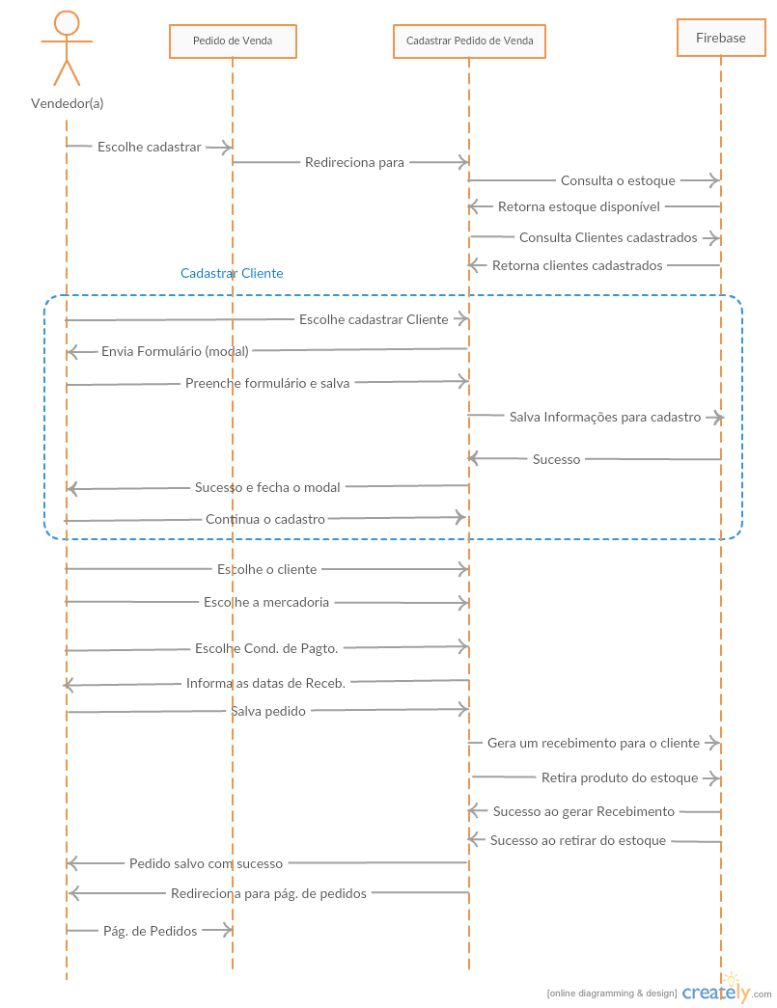

Fonte: Autoria própria

Na figura 13, é exibido o fluxo de extração de relatórios, onde somente o vendedor (a) terá acesso. O usuário acessará a tela e escolherá qual o relatório que deseja ter acesso.

Caso escolha o relatório de estoque, o sistema fará uma consulta do estoque disponível, junto com a previsão de sua quantidade valorada no Firebase. Quando retornar, será exibido em formato de gráficos para o usuário.

Caso opte pelo relatório de fluxo de caixa, o sistema fará consultas no Firebase, buscando os recebimentos, pagamentos e quando os dados retornarem, o sistema exibirá graficamente a relação de compra e venda dos últimos 30 dias.

Figura 13 - Diagrama de Sequência: Extração de Relatórios

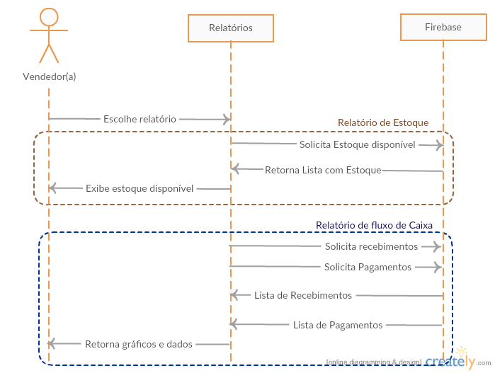

Fonte: Autoria própria

1. MODELAGEM DO BANCO DE DADOS

## MODELO ENTIDADE RELACIONAMENTO (MER)

O modelo entidade-relacionamento é a implementação do modelo conceito, obtido a partir do diagrama entidade-relacionamento, para um SGBD em específico. No caso do sistema proposto, o banco de dados a ser utilizado será o Firebase *Realtime Database*.

* + 1. O banco de dados Firebase *Realtime Database*

O Firebase *Realtime Database* é um banco de dados oferecido pelo pela Google, é um SGBD NoSQL, ou seja, é um SGBD não relacional.

Bancos de dados não-relacionais tem como principal objetivo a alta escalabilidade e o alto desempenho alinhados com um baixo custo de manutenção e armazenamento de dados. Análogo à tabela em bancos de dados relacionais, no mundo não-relacional temos coleções. Essas coleções são compostas por objetos baseados no *JavaScript Object Notation* (JSON), onde possui uma estruturação simples de chave e valor. Na figura 14, podemos ver um exemplo de um documento em representação JSON, onde temos como chave as informações da esquerda como o nome, a idade e os filmes favoritos e ao lado direito temos o valor de cada chave. Por usar como base objetos JavaScript, podemos armazenar como valor de chave coleções (listas) e objetos, como pode ser visto na chave filmes-favoritos.

Figura 14 - Exemplo de documento objeto JSON gravado em um banco de dados NoSQL

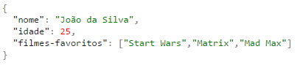

Fonte: Autoria própria

* + 1. O modelo entidade-relacionamento (MER) e o NoSQL

Para a modelagem dos dados no Firebase *Realtime Database*, faz-se necessário uma abordagem diferente da convencional, pois, não temos relacionamentos diretos (chaves primárias ou estrangeiras) entre as coleções.

Apesar de não ter um relacionamento direto, podemos ter valores fazendo referencias para outros objetos em outras coleções, como pode ser visto na figura 15, onde, cada registro da coleção Usuário possui uma lista de cursos no qual estão matriculados. Essa lista por sua vez, possui apenas o id do curso, que faz referência para os valores da coleção de Cursos.

Figura 15 - Exemplo de relacionamento entre coleções

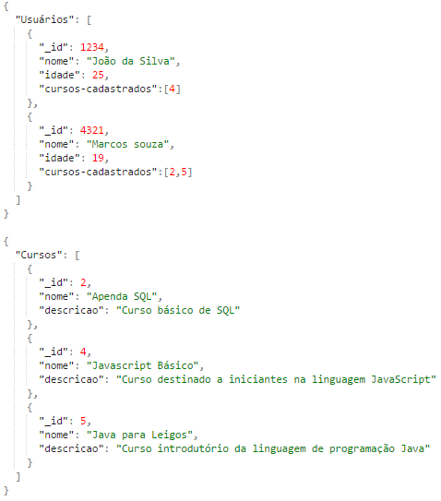

Fonte: Autoria própria

Apesar de existir essa forma de interligação entre coleções, fica por parte da aplicação realizar a manipulação de informações para eventuais consultas. Uma vez que todo o controle será feito pela aplicação, as informações que serão armazenadas serão exatamente as mesmas das descritas no diagrama de classe.

## DIAGRAMA ENTIDADE RELACIONAMENTO (DER)

O Diagrama Entidade Relacionamento (DER) é a representação gráfica do modelo conceitual (MER). Como explicado anteriormente, a modelagem deste projeto utiliza banco de dados não relacional, assim, toda a relação entre as entidades (classes) bem como as informações que serão gravadas, foi representada no diagrama de classe, bem como sua cardinalidade. Assim, essa abordagem não é aplicável à arquitetura definida para o projeto.

1. STORY BOARD

As figuras abaixo têm o propósito de fornecer uma visão gráfica de como será a aparência visual do sistema em sua concepção.

Figura 16 - Tela: Login

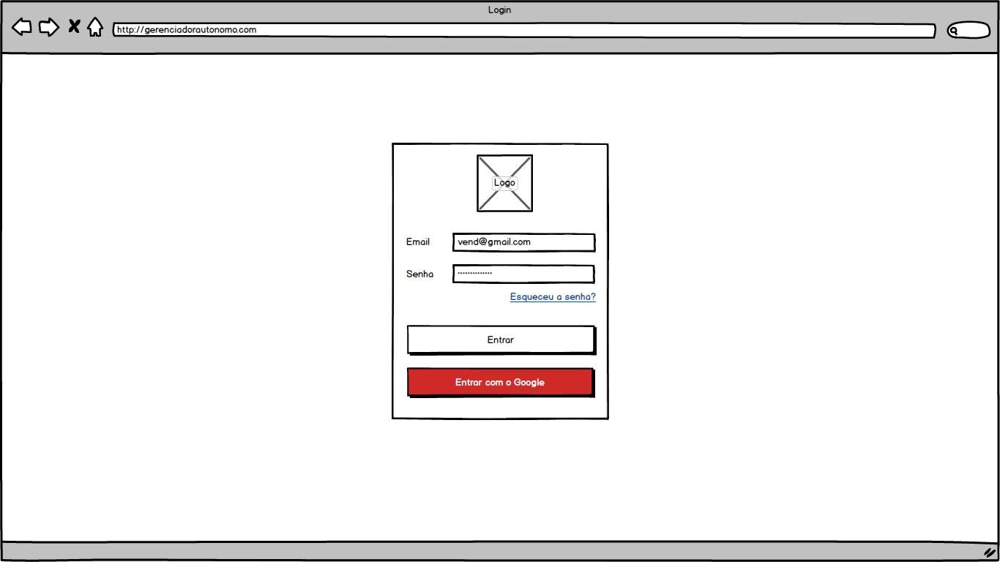

Fonte: Autoria própria

Figura 17 - Tela: Login com o Google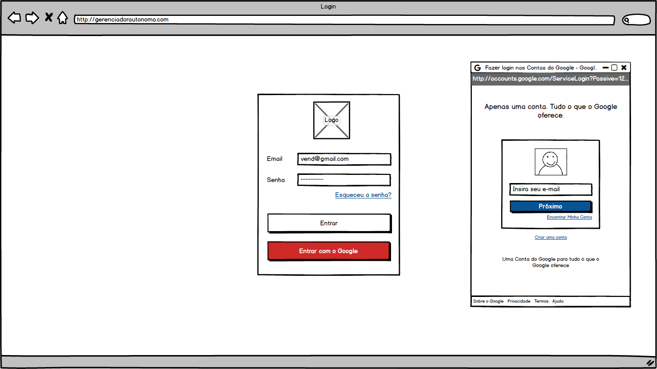

Fonte: Autoria própria

Figura 18 - Tela: Dashboard (principal)

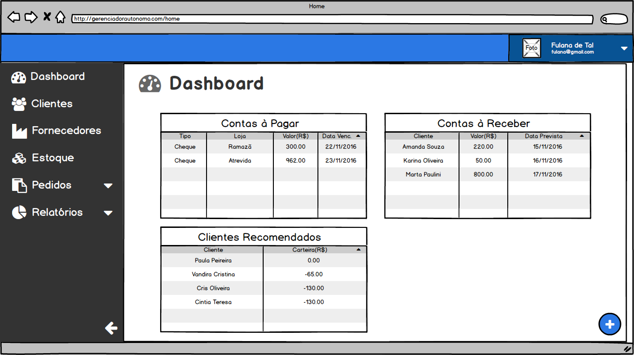

Fonte: Autoria própria

Figura 19 - Tela: Dashboard - Menu de cadastro

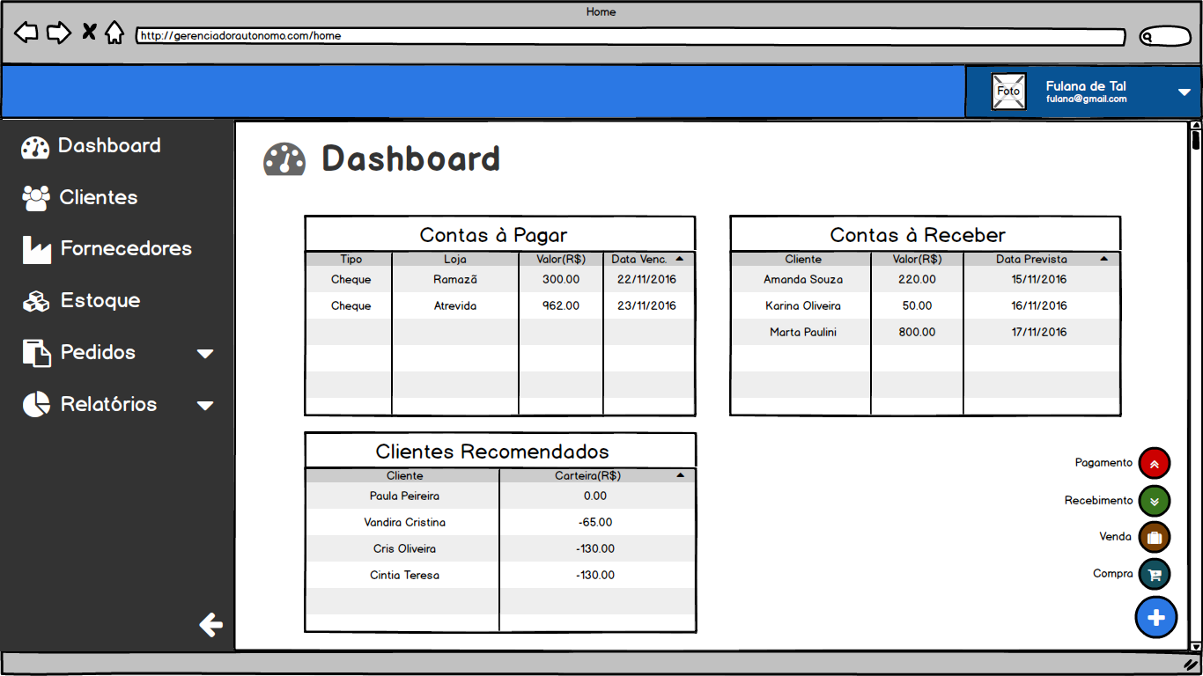

Fonte: Autoria própria

Figura 20 - Tela: Dashboard - Menu de sessão

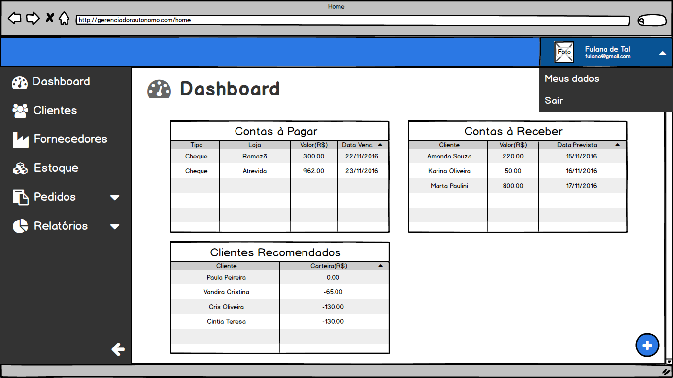

Fonte: Autoria própria

Figura 21 - Tela: Clientes

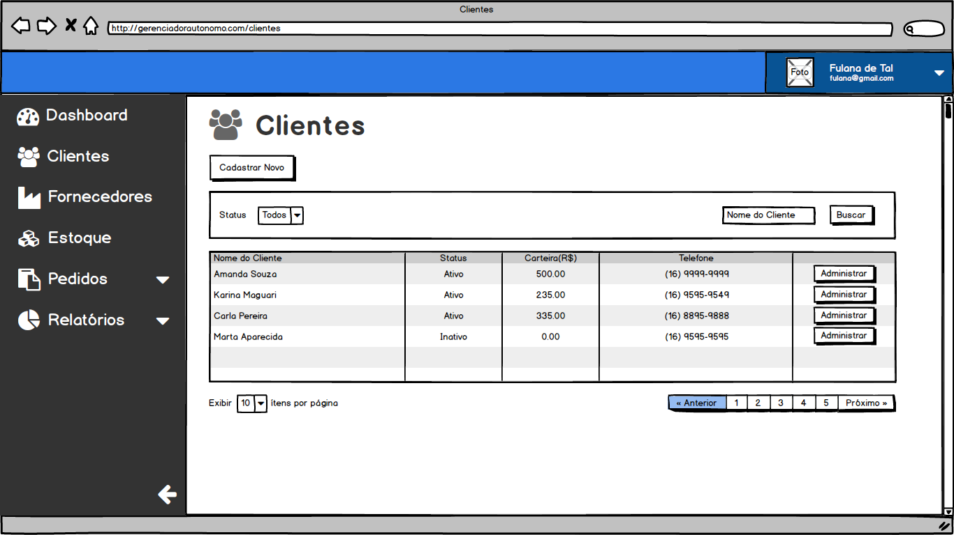

Fonte: Autoria própria

Figura 22 - Tela: Carteira de Cliente 1/3

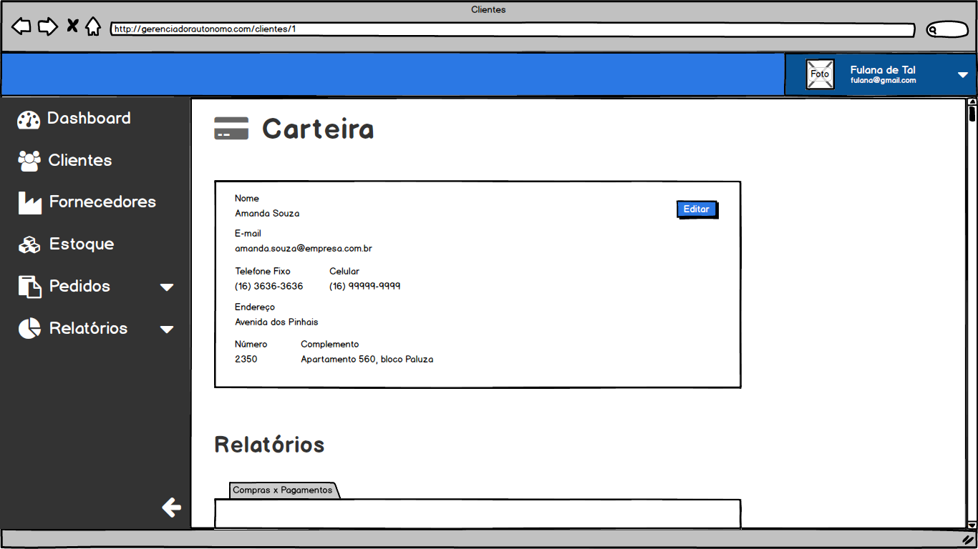

Fonte: Autoria própria

Figura 23 - Tela: Carteira de Cliente 2/3

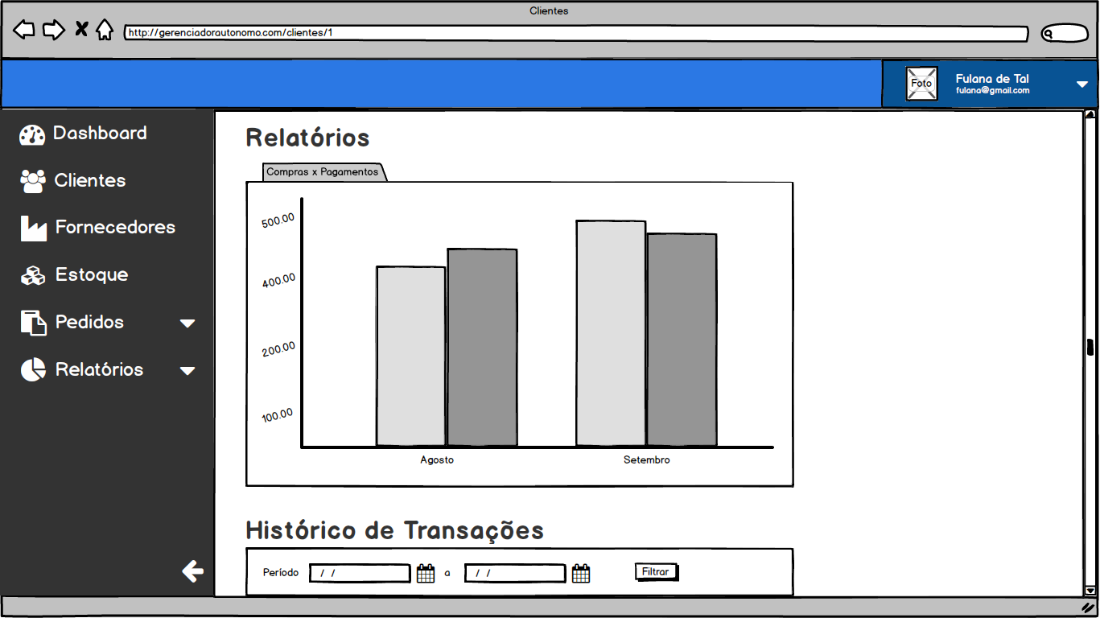

Fonte: Autoria própria

Figura 24 - Tela: Carteira de Cliente 3/3

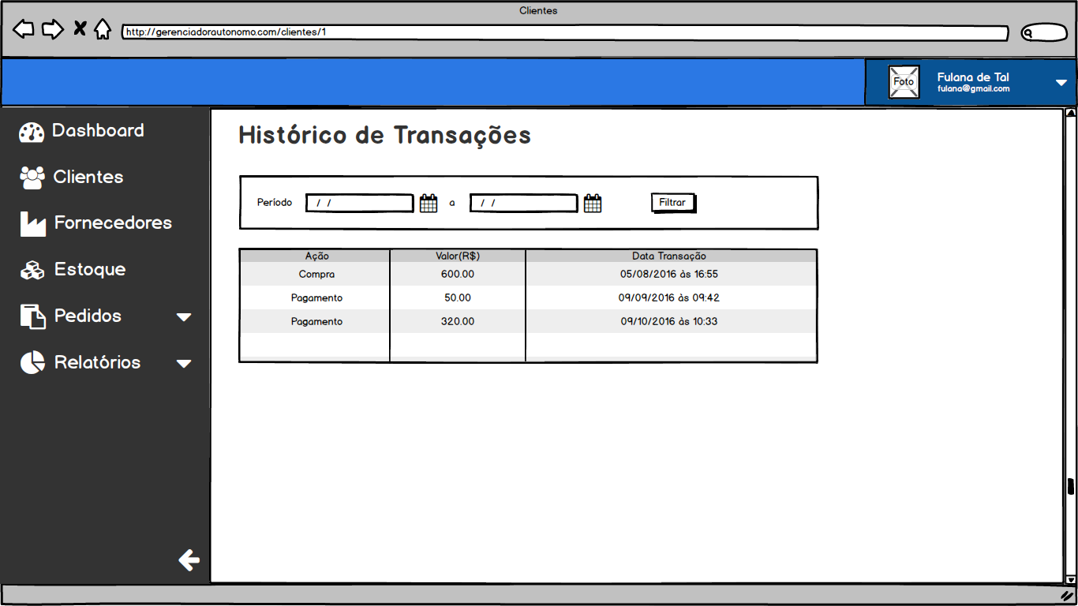

Fonte: Autoria própria

Figura 25 - Tela: Cadastrar Cliente

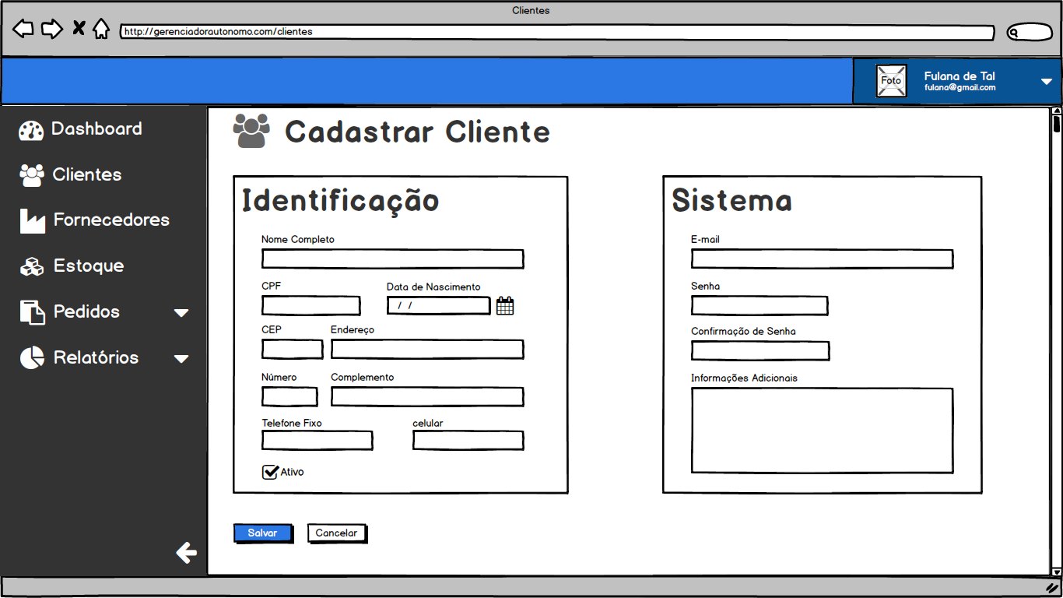

Fonte: Autoria própria

Figura 26 - Tela: Editar Cliente

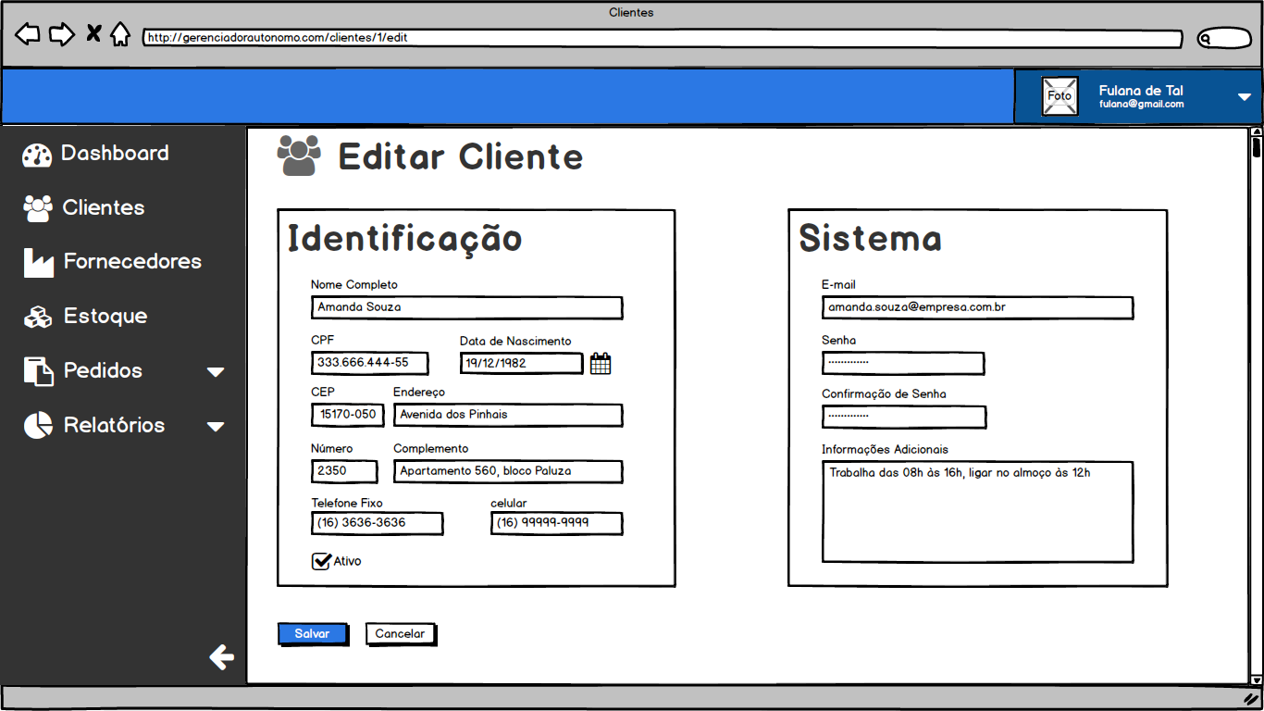

Fonte: Autoria própria

Figura 27 - Tela: Fornecedores

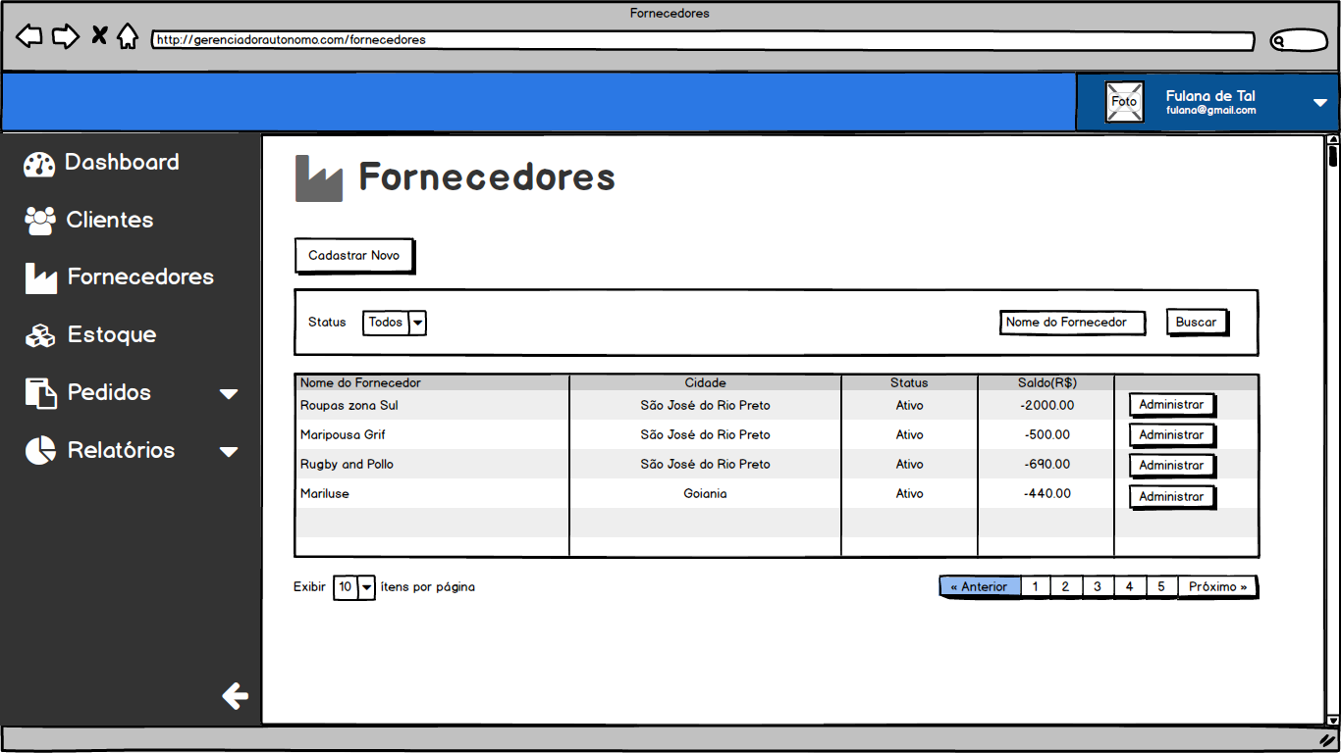

Fonte: Autoria própria

Figura 28 - Tela: Pedido de Compra

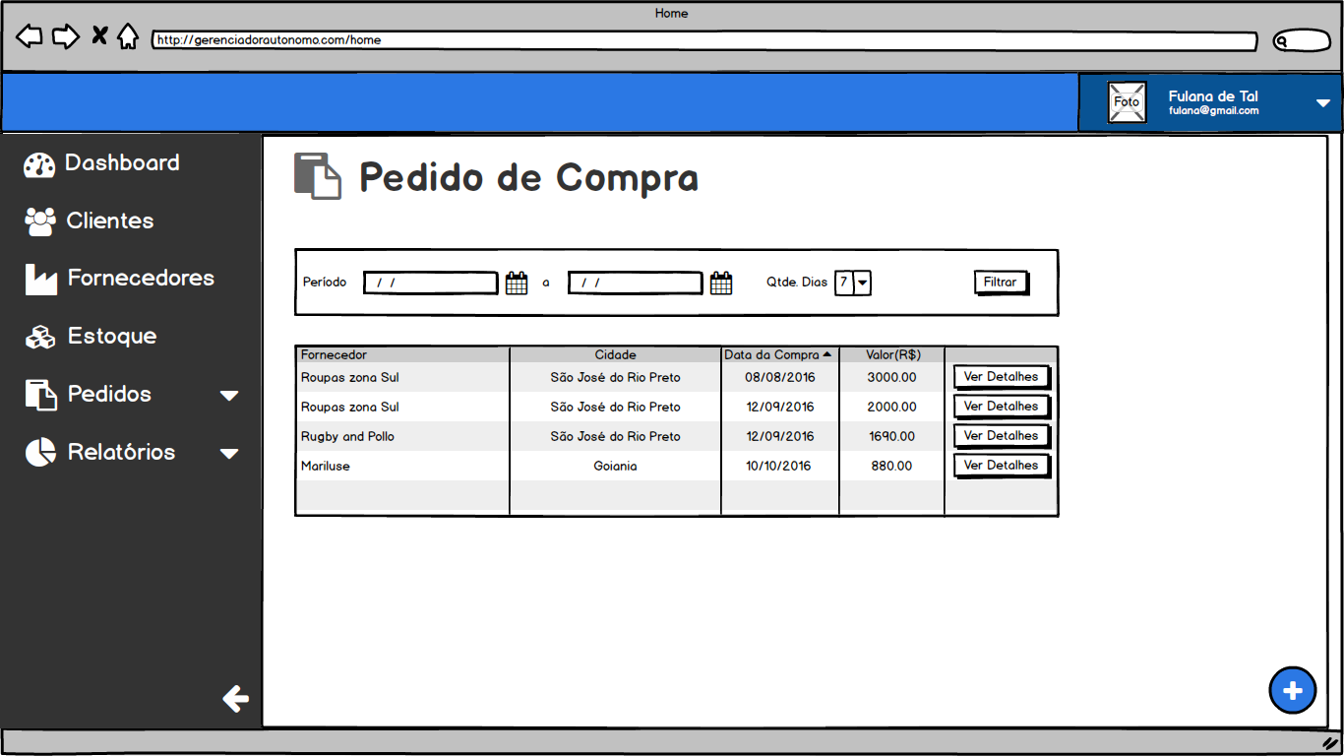

Fonte: Autoria própria

Figura 29 - Tela: Cadastrar Pedido de Compra 1/2

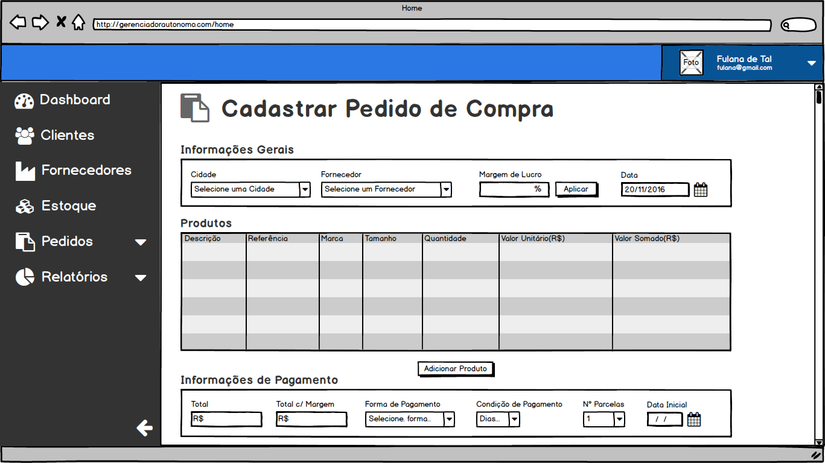

Fonte: Autoria própria

Figura 30 - Tela: Cadastrar Pedido de Compra 2/2

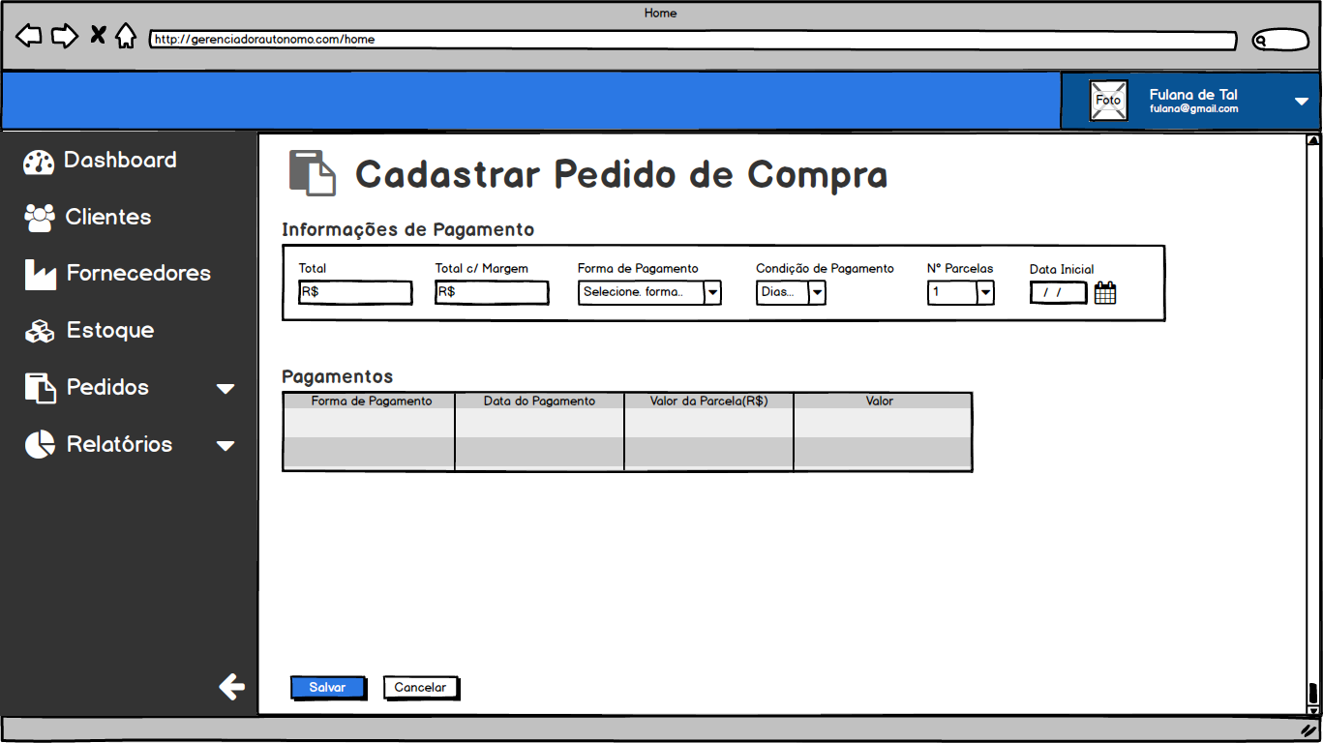

Fonte: Autoria própria

# CRONOGRAMA PARA O DESENVOLVIMENTO

O quadro 26 tem mostra o cronograma proposto para o desenvolvimento de projeto, focando em entregas contínuas por módulos.

Quadro 26 - Calendário de Entregas

|  |  |
| --- | --- |
| **Data** | **Entrega** |
| 16/08/2016 | Proposta do Projeto |
| 02/09/2016 | Introdução |
| Escopo |
| 07/09/2016 | Use Case de Negócio |
| 13/09/2016 | Descrição dos Stakeholders |
| Definição do Problema |
| Diagrama de Ishikawa |
| Lista de Restrições |
| 20/09/2016 | Descrição Geral do Sistema |
| Proposta |
| Fronteira Sistêmica |
| 27/09/2016 | Use Case de Sistema |
| 03/10/2016 | Slides |
| 04/10/2016 | Pré-Banca |
| 11/10/2016 |
| 25/10/2016 | Diagrama de Classe |
| 08/11/2016 | Diagrama de Sequência |
| 15/11/2016 | MER e DER |
| 22/11/2016 | Storyboard |
| 29/11/2016 | Entrega |
| 06/12/2016 | Banca |

# REFERÊNCIAS BIBLIOGRÁFICAS

DEVELOPER NETWORK, Mozila. **JSON**: JavaScript Object Notation. Disponível em: <https://developer.mozilla.org/pt-BR/docs/Web/JavaScript/Reference/Global_Objects/JSON>. Acesso em: 05 set. 2016

DEVELOPERS, Google. **Progressive Web Apps**: A new way to devliver amazing user experiences on the web. Disponível em: <https://developers.google.com/web/progressive-web-apps/>. Acesso em: 18 out. 2016.

RODRIGUES, Joel. **Modelo Entidade Relacionamento (MER) e Diagrama Entidade-Relacionamento (DER)**. Disponível em: <http://www.devmedia.com.br/modelo-entidade-relacionamento-mer-e-diagrama-entidade-relacionamento-der/14332>. Acesso em: 26 nov. 2016.

W3Schools. **CSS Introduction**. Disponível em: <<http://www.w3schools.com/css/css_intro.asp>>. Acesso em: 23 nov. 2016

W3Schools. **HTML Introduction**. Disponível em: <<http://www.w3schools.com/html/html_intro.asp>>. Acesso em: 23 nov. 2016

WIKIPEDIA, Wikimedia Foundation. **NoSQL**. Disponível em: <https://en.wikipedia.org/wiki/NoSQL>. Acesso em: 30 nov. 2016

WIKIPEDIA, Wikimedia Foundation. **Stakeholder**. Disponível em: <https://pt.wikipedia.org/wiki/Stakeholder>. Acesso em: 01 set. 2016

WIKIPEDIA, Wikimedia Foundation. **Word Wide Web**. Disponível em: <https://pt.wikipedia.org/wiki/World_Wide_Web>. Acesso em: 24 nov. 2016.